本次软件安装及环境配置涉及第六次上课内容。在上课前弄好就行。

**Windows系统：**

首先访问<https://tomcat.apache.org/download-90.cgi>下载tomcat，如下图：

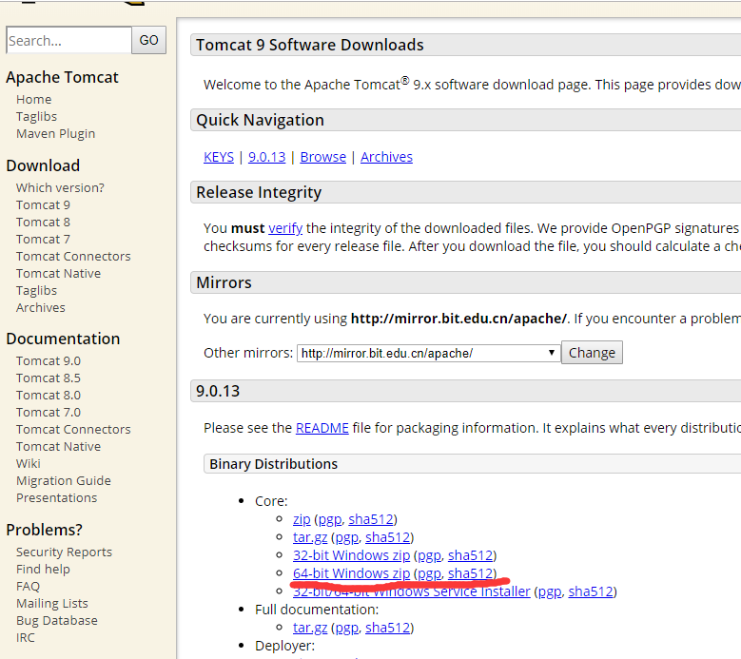

目前官网的版本出到了tomcat9.0.13，我的版本是9.0.12，这两个差别不大应该不影响环境变量配置。

注意：tomcat 9.0.x的版本要求jdk8及以上版本的jdk。

在一开始写的jdk配置文档里描述的jdk安装所使用的jdk版本是jdk8或者jdk10，版本问题不需要担心。自己另外折腾的除外。

接上图，点击红线处下载64位的windows版tomcat

下载获得了一个zip压缩包



将这个压缩包解压到你想要放的地方，建议文件路径全英文。

并且记录这个路径，比如，笔者的tomcat根目录路径为：D:\Programs\Apache\apache-tomcat-9.0.13

现在开始配置环境变量

在系统变量中加入以下三条：

CATALINA_BASE：D:\Programs\Apache\apache-tomcat-9.0.13（更改为你的tomcat根目录路径，即上面要求记住的路径）

Path：%CATALINA_HOME%\bin（注意，假如已经存在path这条变量了，就在后面加上这一个变量；）

CATALINA_HOME：D:\Programs\Apache\apache-tomcat-9.0.13（tomcat根目录路径）

接下来来测试一下是否配置好了

打开解压之后的tomcat文件夹，

进入apache-tomcat-9.0.13/bin 文件夹：

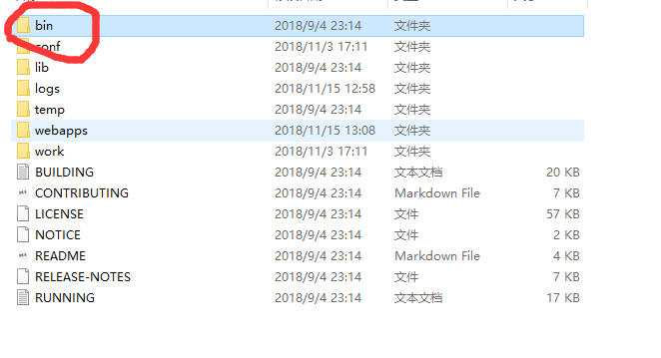

如下图：

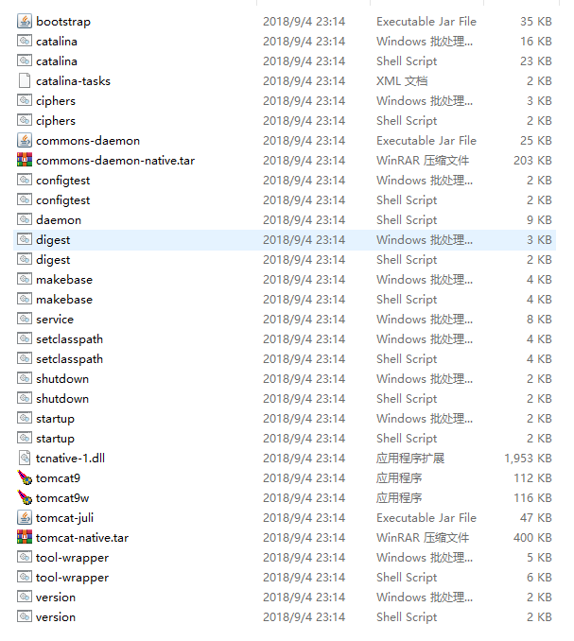

这里有两个文件需要注意：startup.bat shutdown.bat

进入命令行运行startup.bat：

按住shift，右键空白区域，点击在此处打开Powershell窗口，

输入 .\startup.bat 按回车

Powershell窗口打印如下：

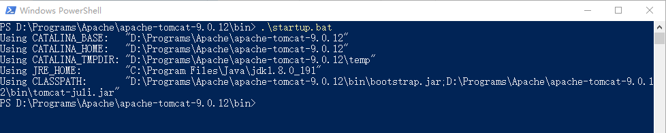

新弹出来的窗口打印如下：

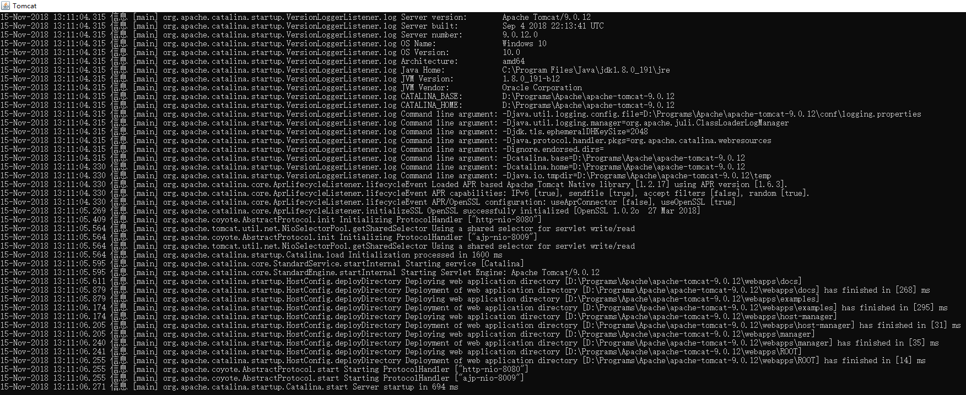

tomcat成功运行，说明环境变量配置好了

访问<http://localhost:8080> 可以看到如下页面：

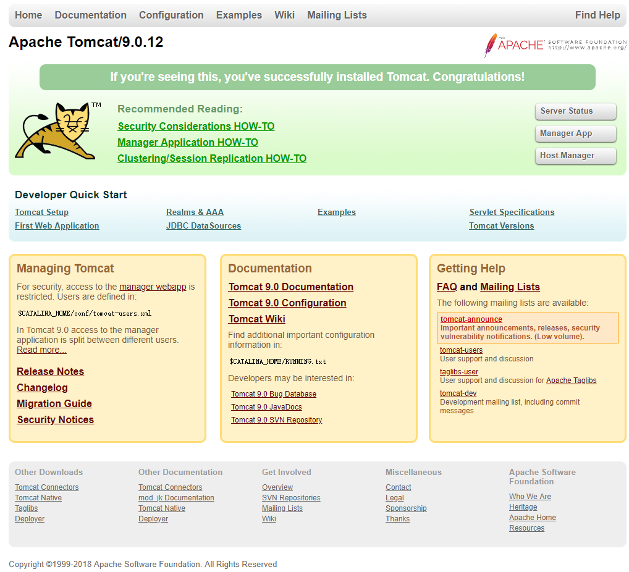

想要停止tomcat，在之前打开的Powershell中输入 .\shutdown.bat

**Ubuntu安装tomcat**

方法一：运行linux系统机，进入命令行：

更新apt源：apt-get update

安装tomcat8: apt-get install tomcat8

（假如你没有安装jdk，执行上面这条命令的同时也会安装jdk并且配置变量）

两条命令，等待命令执行完就好了,不需要手动配置环境变量。

测试，输入 service tomcat8 status ：

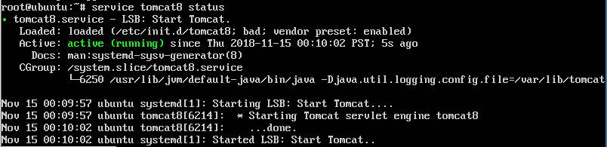

外部访问ubuntu主机的8080端口，或者ubuntu主机内部命令行

curl http://localhost:8080

这样，你应该可以获得一个html文件源码。

这种方法的缺点是：1.Apt源中的tomcat只有tomcat8这一个版本，没有tomcat9。2.tomcat8文件会被分成四份放在不同路径下

想要安装tomcat9需要自己在apache-tomcat官网（<https://tomcat.apache.org/download-90.cgi）处下载tomcat9tar.gz>压缩包，解压安装并配置环境变量。

（关于linux安装jdk，同样两种方法，1.apt-get install openjdk-8-jdk